**Acta N° 1617**

En la ciudad de Buenos Aires a los 11 días del mes de agosto de 2025 se reúnen de manera presencial en la sede de la ACCC Claudio Dowdall, Lucio Bellocq y la gerente de la Asociación, Srta. Giselle Del Rosso, mientras que en modalidad virtual vía zoom meeting ID: 859 0154 6607 los directores Esteban Trotz, Hugo de Achaval, Guillermo Manfredini, Rodrigo Diaz de Vivar, Cecilia Planes, Carlos Solanet, Lucio Bellocq, Marcelo Iraola, Emilio Solanet, Sebastián Forcat y Ricardo Mathó Meabe.

Asimismo, participan de manera presencial en la sede social y vía zoom formando parte de la reunión en modo virtual y presencial 37 socios de la entidad, como así miembros de las distintas comisiones y delegados.

Siendo las 17:35 hs. se da comienzo a la reunión de CD.

1. **Acta 1616:** Se aprueba
2. **Informe de Presidencia:**

* El Sr. Claudio Dowdall comenta que, en el marco de la Expo Palermo, se reunió con el Presidente de la AACH Ing. Alejandro de La Tour (h), y plantearon la posibilidad de realizar un convenio anual con la ACCC para proveer la hacienda necesaria para las finales que realice criollos durante el año. El tema más importante es dar el tiempo, cantidad necesaria, características de la hacienda y detalle de las sedes para aportar la hacienda. El mayor inconveniente que tienen es la limitante de los fletes, hoy el acuerdo es que la ACCC abona los primeros 150 km y ellos nos estarían pidiendo unos 400 km. Con esas distancias estaríamos cubriendo las necesidades de Otoño, Palermo, Jesús Maria e incluso algún cuarto de final de actividades funcionales. Si bien hay zonas donde no pueden cubrir la hacienda, en su gran mayoría tienen disponibilidad.

Toma la palabra el Sr. Carlos Lorefice para comentar que paralelamente a este acuerdo, la comisión de marketing, está en negociaciones con el Frigorífico Marfrig que cubriría los costos de los fletes para las instancias finales, sería sólo tener en cuenta los kilómetros a cubrir y de cuantos camiones.

El Sr. Claudio Dowdall comenta que desde Hereford le piden unificar las necesidades de la hacienda, tener dos opciones como para aunar criterios de las actividades.

* La Srita. Giselle Del Rosso comenta que el Sr. Martin Crespo, le informó que la Copa Especial de la FZB que se realizó el último fin de semana en Mendoza, se desarrolló según lo esperado y que presentará un informe en la próxima reunión de Consejo, ya que en este momento estaba en viaje volviendo de Mendoza.

1. **Presentación de Socios:**

La Srita. Giselle Del Rosso les agradece a los socios que se suman a cada reunión y lee la lista de socios que se presentan en esta oportunidad.

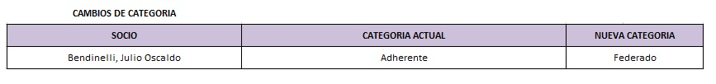

En el contexto de Expo Palermo, se realizó una reunion de socios, que se convirtió en una charla de consultas varias y se formó un buen ambiente de ida y vuelta entre los socios, la comision de socios, el personal de la ACCC y las autoridades.

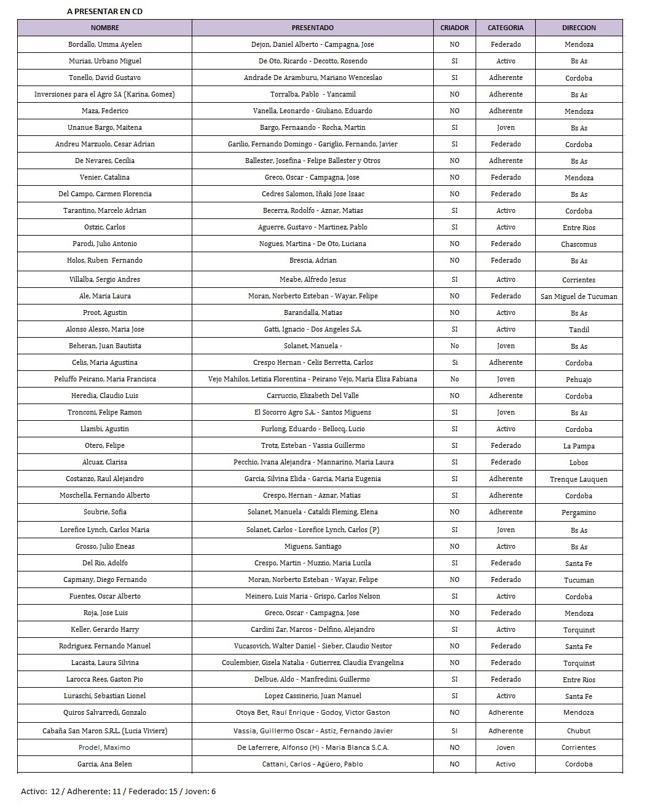

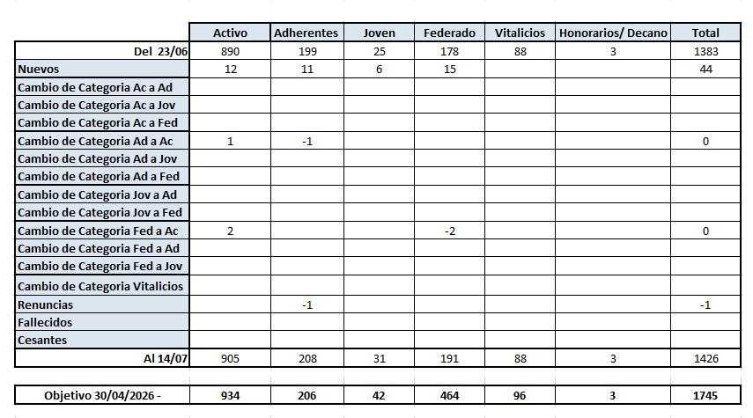

El Sr. Claudio Dowdall comenta que como resultado de la campaña de socios, tuvo una muy buena repercución y se logró el objetivo que se le puso al Staff de la ACCC, por lo que se felicita al personal de la Asoiación por lograr el objetivo. Como ultima campaña de socios, se tomará el contexto de la Expo Nacional A en Salta para cerrar el año.

1. **Comisión de Exposiciones:**

* Palermo 2025:

La Srita. Giselle Del Rosso presenta en pantalla un resumen del presupuesto/realizado de la Expo Palermo:

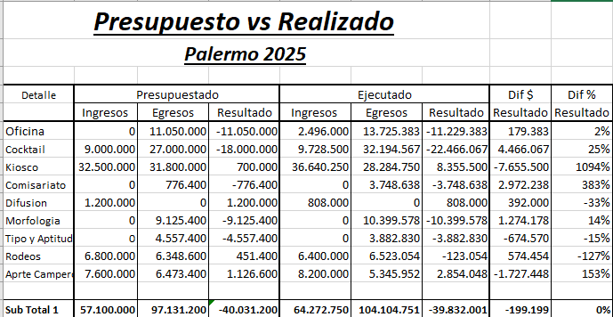

Como destaque en el presupuesto, el kiosco, tuvo un muy buen ingreso y el cargo del stand se aplicó un 50% del costo a la comisión de comunicación y marketing. El Sr. Rodrigo Diaz de Vivar consulta a que se debe la diferencia en Comisariato y la Sr. Del Rosso le comenta que en el armado del presupuesto se omitió el agasajo a cabañeros que se realizó el martes en el pabellón 8.

El Sr. Felipe Jose Ballester consulta a que se debe el mayor ingreso en Aparte Campero y la Srita. Del Rosso le comenta que hubo mayores ingresos de sobre tasa de lo que se estimó.

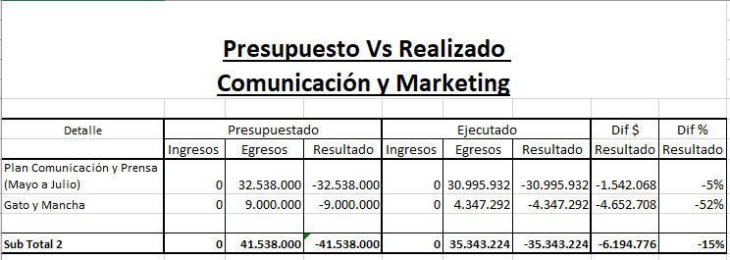

En el caso de la comunicación, se utilizó un poco menos del presupuesto acumulado, y en el caso de la prensa, en esta oportunidad se hizo campaña en Meta para que en nuestras redes tenga mayor repercusión, tanto el evento como el remate.

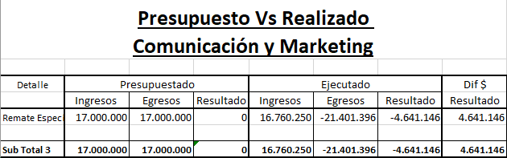

En cuanto al remate especial, se presupuestó que no genere ingresos y que el gasto del costo sea compensado con los ingresos de la comisión del remate. En este caso hubo más gastos de lo previsto debido a la generación del espacio en la previa del remate.

El Sr. Claudio Dowdall comenta que para ordenar las devoluciones de Expo Palermo propone que sea tratado por tema para que todos puedan dar su parecer y el tiempo de la reunión sea optimizado para que todos puedan participar.

En particular comenta que junto con el Sr. Esteban Trotz, se comunicaron con socios referentes de la raza para encontrar cual fue la percepción desde distintos puntos de vista. En general la evaluación macro de la exposición fue positiva, con la cantidad y calidad de animales, por la cantidad de disciplinas, el balance de la prueba de Tipo y Aptitud es que fue un “muy buen Palermo”.   
El Sr. Esteban Trotz, coincide con lo mencionado por el Sr. Dowdall, y suma que, además, felicitaron a las comisiones y a la organización que participaron, muy conformes con el kiosco, y con el trabajo y la dedicación del staff de la ACCC. Muy contentos con el coctel y la convocatoria que hubo. Y destacaron el trabajo del Comisariato. Por el lado del remate, muy destacado el lugar donde se hizo y la previa del remate. El Sr. Trotz agradece y felicita a todos los que participaron de la organización del evento.

* **Métricas:** EL Sr. Carlos Loreffice, presidente de la comisión de comunicación y marketing, presenta un resumen y una explicación de los resultados del trabajo en la previa, durante y post evento:

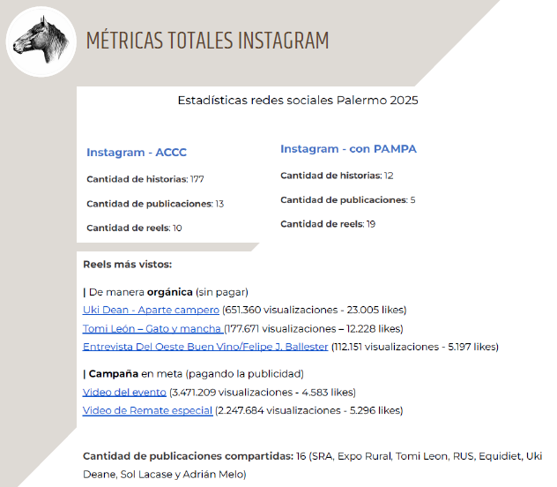

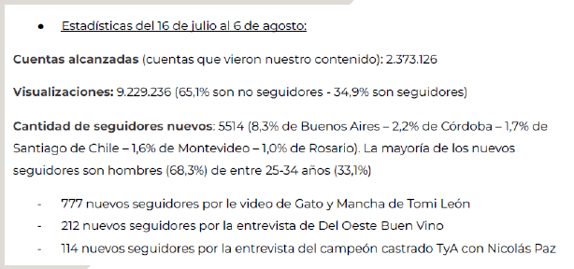

Desde la comisión analizarán una nueva propuesta para la campaña de prensa en Otoño y en eventos de las finales de la ACCC ya que en esta oportunidad nos dio una buena repercusión no solo en la promoción del evento sino en la promoción que se hizo del remate.

La Srita. Juana Nogues, comisario del evento, comenta que tuvo que lidiar un poco con Uki en el momento que ingresó a la pista filmando a los animales.

La Srita. Emilia Agostini comenta que en el momento que Uki Dean comenta que hay sangre en un caballo del aparte campero, él lo menciona antes de que ella lo descalifique y la situación podía complicarse si ella como jurado no lo veía. En cuanto a la explicación de la actividad estuvo muy buena.

El Sr. Esteban Trotz comenta que él estaba con alguna duda en la contratación, pero tuvo muy buenas repercusiones, quizás hubo alguna incomodidad por su presencia en la pista, pero todo se pudo desarrollar bien.



Como conclusión la campaña en meta sirvió para lo que se apuntaba como objetivo. Con respecto a la contratación de Uki Dean, el acuerdo era un reel y dos stories y él realizó dos reel y 30 historias. Profesionalmente fue muy prolijo, pero quizás a futuro, utilizaríamos ese presupuesto para promocionar a nuestros influecers, ya sea Hilario Güiraldes o la mujer que tenemos en carpeta para complementar a Hilario.

El Sr. Carlos Lorefice destaca el trabajo del equipo de comunicación de la ACCC.

* 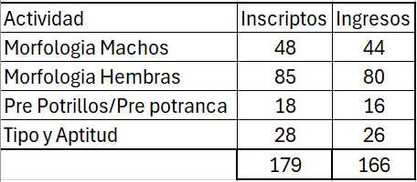**Cantidad de animales:**

El Sr. Claudio Dowdall comenta la cantidad de animales que ingresaron finalmente a la exposición pensando en el futuro de Palermo, el crecimiento respecto del 2024 fue del 27%. Hay que pensar que se hace en las próximas exposiciones teniendo en cuenta que el pabellón 8 tiene un máximo de 151 boxes. Teniendo en cuenta que polo tuvo más inscripciones, pero menos ingresos por el prorrateo que hicieron y analizar si ellos aceptan ingresar en el primer turno.

El Sr. Felipe Jose Ballester consulta que ¿si Polo acepta ingresar en el primer turno si cambiarían las pistas? Porque le interesa que criollos pueda tener media pista en los grandes campeonatos para darle más visibilidad a la raza. El Sr. Federico Argüelles comenta que sería viable, hay que plantearlo con tiempo.

En cuanto al programa en general, el Sr. Lucio Bellocq comenta que para él los pre potrillos y pre potrancas tuvieron un marco destacado y que le gustó como se hizo el campeonato para darle importancia a la categoría.

El Sr. Felipe Jose Ballester, coincide con lo expuesto por el Sr. Bellocq y comenta que para el año que viene, sería bueno dejar una sola categoría previa a los grandes campeonatos y no dos como este año.

El Sr. Ricardo De Oto comenta que estuvo muy bueno de lo pre potrillos y pre potrancas que va a sumar a los criadores noveles y que el viernes a la tarde para el campeonato fue muy importante.

* **Stand y Kiosco:** El Sr. Ricardo De Oto comenta que le gustó mucho el sector para el socio y que lo repetiría.

El Sr. Esteban Trotz comenta que las personas con las que hablo de la Expo, que el lugar estuvo muy bueno y lo usaron mucho.

Siendo las 18:35 asume el Sr Emilio Solanet como director titular.

* Primera Final de Tipo y Aptitud: El Sr. Esteban Trotz comenta que a su lado durante la final estaba el Sr. Víctor Esevich, un criador referente, que no conocía mucho la prueba y le comentó que le pareció muy buena. Mientras tanto que la opinión del Sr. Trotz es que estuvo muy buena y quizás habría que incorporar a un locutor que comente la prueba y explique los puntajes y movimientos.

El Sr. Lucio Bellocq comenta que la final estuvo muy buena, es muy positivo que la morfología se jure con todos los animales.

El Sr. Rodrigo Diaz de Vivar, comenta que estuvo muy buena la final, que hubo animales que estuvieron mejor con los jurados que con sus jinetes. Habría que evaluar cómo se puede reglamentar la categoría del jinete, porque un jinete profesional como el que ganó, compite contra jinetes amateur y quizás en el movimiento el caballo se luce mejor. Teniendo en cuenta que la idea de la prueba era mostrar el caballo que se puede montar por cualquier jinete y si los que se presentan son profesionales, quizás es un poco difícil de evaluar.

El Sr. Gonzalo Barreneche, comenta que vio la final por streaming y ha recibido ese comentario de que los jinetes profesionales se van a empezar a involucrar en la prueba porque llegas a una final en Palermo. Y como lo vio por streaming, se sabía el puntaje y que eso le quitaba un poco de “emoción” a la final, ya se sabía quién había ganado antes de entregar la cucarda.

La Sra. Cecilia Planes, comparte que se puedan hacer dos categorías de jinetes, quizás en los castrados es la manera de mostrarlos porque no hay otra prueba. Pero la final, salió muy bien. Asimismo, comenta que los campeones de Tipo y Aptitud podrían salir en el acto inaugural ya que es una prueba oficial.

El Sr. Mariano Oneto comenta que categorizaría por jinetes y no por animales o edad de los animales. En cuanto a la final, pensaría más si es mejor hacer un cambio de día de la prueba, ingresando por el día ya que la final se hizo “larga” porque estaban desde temprano en el evento y no por lo largo de la final.

El Sr. Joaquín Gahan toma la palabra para felicitar a la organización del evento, al comisariato y al personal de la ACCC porque fue una gran exposición. En cuanto a Tipo y Aptitud, no eliminaría la posibilidad de que jinetes profesionales participen porque es la mejor manera de mostrar a los criollos en la pista.

El Sr. Carlos Solanet comenta que no podría tanto énfasis en los jinetes profesionales, sino más bien en el trabajo de los jurados, deben juzgar la naturalidad de los caballos, más allá de la doma y las reacciones, seguramente un jinete profesional le va a sacar los mejores movimientos al caballo, pero es importante no quedarse con los errores sino en la naturalidad del animal.

El Sr. Emilio Solanet, comenta que como participante le pareció muy buena la final, no le pareció larga, sino lo adecuado a la prueba. Estuvo muy bueno separar la morfología, y en Palermo, al tener luz, y es una prueba entretenida, la gente se va a quedar en la tribuna.

El Sr. Agustín Braida, uno de los jurados de la final, comenta que la morfología salió muy bien, en cuanto a las hembras estuvo más desorganizados y en el tema de los tiempos, como se fue alternando la monta que lo hacia uno cada jurado. Quizás el hecho que se hacía el remate, apuró un poco la final, pero en general se vio buena la final, muy buen nivel de participantes y el animal que ganó era el mejor. En cuanto a los jinetes profesionales, no lo limitaría, en todo caso va a hacer que un expositor le pague a un jinete profesional para que gane su animal en Palermo. Quizás durante las clasificatorias es donde hay que empezar a mejorar los puntajes y evaluar que esos son los jinetes que van a ir a Palermo.

El Sr. Claudio Dowdall comenta que a pesar del frio y la hora, las tribunas estaban llenas, y la calidad de animales estuvo muy bien. La dualidad de mostrar lo mejor, jinetes y caballos, y que el jurado mueve el animal mitiga al profesional, porque no siempre el jurado es profesional, sino que debería tener un buen caballo. En cuanto al puntaje, le va a solicitar a la comisión de exposiciones, que evalúe la amplitud del puntaje morfológico, quizás hubo muchos puntajes cercanos y que ese efecto sea más duro y no tan comprimido. En cuanto a los castrados, estaban muy bien preparados, y en las hembras quizás no estaban acorde a la pista de Palermo, deberíamos de evaluar si en la admisión deben ser eliminados por falta de preparación. Es una prueba que vino para quedarse y que hay mucha gente interesada en participar.

* **Remate Especial Palermo:** El Sr. Mariano Oneto toma la palabra y comenta que fue un desafío cumplido y aprobado, se mantuvo el nivel de que sea un remate que funcione que a la gente que lleva a vender, le resulte y que cabañas más grandes que tienen remate propio salieron bien ya que apuestan a colaborar con la idea y con la ACCC. El promedio, comparado con los remates de este año, estuvo $1.000.000.- arriba. Los servicios se vendieron todos, y hay que pensar en cómo mejorar que la ACCC no obtenga ganancias quizás hay que analizar el tema de los costos de la previa y mejorar que la ACCC tenga sus ingresos. La previa estuvo buena, fue algo nuevo y es disruptivo, la pista auxiliar fue un buen lugar, habría que analizar el tema de mejorar el ingreso de los animales, propone eliminar el tema del ingreso con pulseras.

Con respecto a la venta de servicios y embriones de los campeones previos, cree que hay que mejorar el sistema de comunicación, porque son atractivos para los expositores nacionales y extranjeros. También propone que la doble inscripción en SRA y en la ACCC genera confusión y es incómodo porque quizás para la gente es confuso.

El Sr. Felipe Jose Ballester comenta que lo vio bien el remate, mejor el lugar, más amplio que el pabellón 8, si hay que plantearse que la ACCC no pierda dinero en el remate, pero en general le gustó toda la organización.

El Sr. Ricardo de Oto coincide con que el lugar es donde hay que hacerlo, la previa estuvo muy buena, y la ACCC tiene que tener ganancias de esto, hay que buscarle la vuelta.

* **Coctel de socios**: El Sr. Lucio Bellocq comenta que este tipo de encuentro y en el lugar que se hizo, también llegó para quedarse, es el lugar, la comida y el encuentro ideal para los socios.

La Sra. Cecilia Planes comenta que estuvo divertido la presencia de los caricaturistas y fue espectacular el momento de reunión, y que incluso fue gente que usualmente no iba.

El Sr. Claudio Dowdall comenta que el debate de este año fue el cobro de una entrada a todos los socios, el año pasado pagamos por 450 y fueron 350 personas que como era gratis, la ACCC tuvo a su costo todo el evento. En esta oportunidad, se cobró un porcentaje por categoría de socio, y hubo un total de 510 personas asistentes, de esta manera si hubo gente que no fue, se cobró algo de lo que se pagó por el costo del catering.

El Sr. Ricardo de Oto comenta que todo estuvo muy bueno, y que el precio de la entrada estaba más que bien.

El Sr. Esteban Trotz, dice que recibió todos comentarios muy buenos del coctel de gente de todas las edades que asistieron.

La Srita. Juana Nogues comenta que el coctel estuvo muy bueno y aprovecha para agradecer a todos los expositores y socios y al personal de la Asociación por el trabajo de todos estos días.

La Srita Giselle Del Rosso aprovecha la oportunidad y agradece a todos los que colaboraron con su tiempo haciendo los comentarios en la transmisión de todas las actividades, es fundamental que haya personas en la transmisión explicando y comentando.

* **Expo Nacional A – Salta 2025:** La Srita. Lourdes Arias Figueroa comenta que hoy cierran las inscripciones al evento y hay un total de 47 animales a Tipo y Aptitud, por lo que se hará en dos partes, primero la morfología el día jueves para dar tiempo al desarrollo de las demás pruebas debido a la cantidad de animales. Después se continua con el corral de aparte porque en el lugar hay luz.

Asimismo, el día viernes, se realizará un agasajo a los criadores, socios y expositores en el stand de la ACCC en la expo.

* **Premio Emilio Solanet:** El premio está bastante avanzado por sistema, se cargaron todos los resultados al sistema y estamos chequeando la totalidad de los resultados. La idea es entregar el premio en la Asamblea, pero se generó una duda. Los pre potrillos y pre potrancas, están puestos como un campeonato (al igual que de categoría, según la categoría del evento). El tema se trae a consejo para que sea tratado y validado.  
  El Sr. Francisco Álvarez Amuchástegui comenta que la tabla de puntos se tomó de la de registro de mérito, y como la categoría no participa de los grandes campeonatos, el tema lo hablo con el Sr. Luis Amadeo Lastra y consideran que como no se sabe la evolución del animal, no deberían ir a consideración de los premios.

El Sr. Felipe Jose Ballester, comenta que él opina distinto, que, si es una categoría oficial, debe tener un puntaje, en este caso los mismos puntajes que campeonato de categoría.

El Sr. Claudio Dowdall y el Sr. Lucio Bellocq comentan que están de acuerdo con la posición del Sr. Ballester, tienen que tener puntos de categoría.

El Sr. Rodrigo Diaz de Vivar comenta que su duda es si no estamos incentivando la precocidad de los animales, que durante muchos años no fue importante y no es una característica de nuestra raza.

El Sr. Federico Argüelles comenta que está de acuerdo con la postura del Sr. Ballester.

El Sr. Esteban Trotz coincide con que tienen que tener puntos porque es una categoría oficial.

La Sr. Cecilia Planes, está de acuerdo con otorgarle puntaje por ser oficial.

El Sr. Hugo de Achával comenta que debe tener puntos porque es oficial, quizás tener un puntaje diferente.

El Sr. Guillermo Manfredini, comenta que, entre las 3 categorías menores, no hay tanta diferencia, pero debe tener puntos porque es oficial.

El Sr. Emilio Solanet, comenta que una vez que una categoría es oficial, debe tener puntos.

El Sr. Ricardo Mathó Meabe, comenta que “estamos en una encerrona” porque le dimos una categoría oficial, para ordenar y darle lugar, y ahora vamos a salir a premiar la precocidad, que no es una característica de la raza criolla. No le parece que deba tener puntaje, se le dio oficialidad solo para darle un orden.

Se pone a votación si la categoría pre potrillos y pre potrancas se le debe otorgar puntaje de categoría según la categoría de la exposición:

Votan a favor: Esteban Trotz, Hugo de Achával, Guillermo Manfredini, Lucio Bellocq, Cecilia Planes, Felipe Jose Ballester, Federico Argüelles, Emilio Solanet y Claudio Dowdall.

Votan en contra: Ricardo Mathó Meabe y Rodrigo Diaz de Vivar

1. **Temario Com. Funcionales:**

* **Copa Especial de Rodeos:**

El Sr. Luciano Trangoni comenta que, para esta copa especial, la comisión hizo el arreglo de la manga, no del codo y lo que se detectó que paso en la corrida es que el problema fue en el armado del codo, que nos llevó bastante tiempo en el arreglo.

Eso lo lleva a analizar que la primera parte de la corrida se hizo larga por esta falla, pero que desde la comisión creen que sería bueno hacer una vez más este esquema con la cantidad de yuntas y la cantidad de cortes. Entendiendo que el año que viene no deberíamos tener la demora.

Para el año que viene, solicitan ser el último evento, ya que este año a pedido de la SRA la pista estaba lo más dura posible y eso hizo que para los caballos sea demasiado complicado trabajar en esa pista. Con respecto a los cortes, hay que evaluar mejorar el orden de la pista, ya que los animales que quedaban fuera del corte, se quedan dentro de la pista, pero no tienen ninguna acción. En cuanto a la admisión veterinaria, el año que viene se va a hacer hincapié para los animales que ingresan por el día.

Respecto de la participación del comentarista, creemos que gustó, por ser la primera experiencia, quizás hay que dosificar un poco la participación, pero la realidad es que, en el momento de reparación de la manga, dio entretenimiento y se hubiese hecho más pesada la espera.

El Sr. Esteban Trotz comenta que el tema del corte le pareció bien al igual que la participación del locutor. Quizás hay que decirle en que momentos participar, pero en general estuvo muy bien. También menciona que hay que volver a darle autoridad al capataz y controlar que todas las personas que están dentro de la pista cumplan con el reglamento de aperos y vestimenta. Asimismo, agradece la hacienda del Sr. Carlos Castaño. Y a Marcos Cardini por la participación en conjunto con el comentarista.

El Sr. Rodrigo Diaz de Vivar comenta que cuando se discutió esta nueva metodología él estaba en contra porque no se hacía hincapié en la corrida, sino que era más para el show y paso un poco eso, hubo más show, y el locutor podría haber sido cualquiera que entienda un poco de la actividad. En cuanto a las corridas, la pista estaba muy dura y con la pesuña la vaca se agarra más que los caballos y provoca accidentes, lo que le paso a Edgar Cornaglia fue bastante feo. Y faltó un poco de orden en la pista, porque los caballos que no participaban más, no tenían lugar donde estar tampoco. Cree que hay que ajustar un poco que es lo que se busca.

El Sr. Felipe Jose Ballester, comenta que coincide con algunas cosas mencionadas por el Sr. Diaz de Vivar, pero si le gusto la modalidad de los cortes, le da emoción, está bueno hacer show para la raza, a pesar de que no fue una buena corrida por la demora de la manga y muchos ceros. Hay que acomodar la pista y el locutor le gustó en los tiempos libres que hubo. Considera como más importante la condición de la pista.

El Sr. Federico Argüelles, comenta que él no estaba del todo de acuerdo con la modalidad de la copa y los cortes de eliminación, pero estuvo bueno, la demora no fue por el sistema. Cree que el espectáculo no fue bueno, por cómo estaba la pista y la vaca estaba muy ágil, pero hay que probar un año más con este sistema.

El Sr. Carlos Lorefice comenta que desde que entraron las yuntas hasta que se corrió la primera vaca, pasaron 40 minutos. Es complicado llenar ese tiempo y la demora que genera es una parte fundamental para hacer ágil la copa.

El Sr. Claudio Dowdall comenta que el sistema hay que seguir intentándolo, es difícil evaluar porque fue una mala corrida, por la pista y la demora de la manga, entonces es difícil evaluar porque sería evaluar sobre una mala corrida. Si bien es verdad que una persona de “la raza” puede hacer los comentarios, en los últimos años cuesta mucho que haya voluntarios que se hagan cargo de la tarea. Quizás con tanto tiempo de demora, se sobre actuó, pero era mucho tiempo muerto para entretener.

* **Fechas y sedes de instancias finales de Rodeos:** la comisión recibió propuestas de varios lugares que considerando que la cantidad de yuntas es menor para cada tercio y la cantidad de hacienda que se requiere también es menor.

Por lo tanto y evaluando las condiciones de cada sede y fecha, la comisión propone lo siguiente:

Río Cuarto En Marco De Expo Cat B Final Rodeo C

8/11 Trenque Lauquen 1° Tercio

22/11 La Cautiva 2° Tercio

5, 6 Y 7/12 La Baguala Semifinal Hándicap Y Tercer Tercio

19 al 22 De febrero De 2026 Expo Ayacucho - Repechaje Rodeos A

Se aprueba por la unanimidad de los directores presentes.

Se recuerda a los organizadores de eventos que no se podrán realizar clasificatorias desde el cierre de ranking hasta el 01/01/2026

* **Ajuste de Reglamento de Paleteadas Camperas:**

El Sr. Juan Salustiano Peirano comenta los puntos

Artículos modificados el 10/7

4: Ahora se toma 8 yuntas para calcular la clasificación, o sea, si una yunta corre ya estando credenciada, se toma en el total igual.

6: El corredor que participe con mas de una yunta, debe correr con el chaleco de la yunta por la que está participando y sacarse el que no corresponde

9: se reglamentó las medidas de los frenos, se igualó a los del freno de oro.

14: si una vaca está cansada o se cae, se puede dar la opción de vaca devuelta, queda a criterio de jurado.

15: se modifica la medida de la cancha, de 110 mts a 100 mts

20: Se explica la forma de la semifinal.

25: requisitos para ser jurados, tienen que ser socios activos de la ACCC.

Agregado de requisitos para el desarrollo de credenciadoras

Se aprueba, se comunica y se sube a la Web de la ACCC.

* Comisión de Corral de Aparte: La comisión presenta el nombramiento de los nuevos jurados:

Felipe Wayar

Pablo Agüero

Matias Aznar

Se aprueba el nombramiento de los jurados por unanimidad de los directores presentes

1. **Comité de Jurados:**

* El Sr. Federico Argüelles comenta que ya están las designaciones de las exposiciones del segundo semestre:

|  |  |  |  |  |  |
| --- | --- | --- | --- | --- | --- |
| **DESDE** | **FIN** | **REGION** | **Est.** | Morf. | **Jurado de  Clasificación** |
| 13/8/2025 | 15/8/2025 | III - Litoral | Expo Corrientes | **C** | Tomas Kehoe |
| 15/8/2025 | 17/8/2025 | III - Litoral | Expo Federal | **C** | Horacio España |
| 15/8/2025 | 17/8/2025 | VIII - Bs As Norte | Expo Junin | **C** | Ana Kehoe |
| 21/8/2025 | 24/8/2025 | I A - Salta y Jujuy | Expo Soc Rural Salteña | **Nac A** | Rodrigo Diaz de Vivar |
| 4/9/2025 | 7/9/2025 | III - Litoral | Expo Goya | **C** | Federico Camaño |
| 5/9/2025 | 7/9/2025 | V - Centro Norte | Expo Jesus Maria | **C** | Patricio Kehoe |
| 5/9/2025 | 7/9/2025 | XII - La Pampa | Expo Gral Pico (La Pampa) | **Prom** | Marcos Petersen |
| 10/9/2025 | 14/9/2025 | I A - Salta y Jujuy | Expo Soc Rural de Tucuman | **C** | Alberto Ruete Güemes |
| 10/9/2025 | 14/9/2025 | V - Centro Sur | Expo Soc Rural Rio Cuarto | **Prom** | Ana Kehoe |
| 11/9/2025 | 14/9/2025 | VIII - Bs As Norte | Expo Pergamino | **C** | Mateo Dowdall |
| 12/9/2025 | 15/9/2025 | III - Litoral | Expo Gualeguaychu | **B** | Ignacio Olarra y Tomas Föhrig |
| 12/9/2025 | 14/9/2025 | III - Litoral | Expo Taragüi Mercedes | **BP** | Santos Miguens |
| 12/9/2025 | 14/9/2025 | IV - CUYO | Expo Paterno (San Juan) | **C** | Marcos Cardini |
| 18/9/2025 | 21/9/2025 | III - Litoral | Expo Curuzu Cuatia | **C** | Santiago Renis |
| 18/9/2025 | 20/9/2025 | VII - Bs As Oeste | Expo Bolivar | **C** | Alejandro Solanet |
| 18/9/2025 | 21/9/2025 | VIII - Bs As Norte | Salto Apas | **BP** | Juan Cruz Amestoy |
| 19/9/2025 | 21/9/2025 | x - Bs As Sur | Expo Saavedra | **C** | Juan Jose Solanet |
| 26/9/2025 | 28/9/2025 | IX - Bs As Este | Expo Las Flores | **C** | Alumine Bravo |
| 26/9/2025 | 28/9/2025 | V - Centro Sur | Expo Bell Ville | **Prom** | Marcos Petersen |
| 2/10/2025 | 5/10/2025 | x - Bs As Sur | Expo Bahia Blanca | **B** | Carlos Milicevic |
| 2/10/2025 | 5/10/2025 | VII - Bs As Oeste | Expo Pehuajo | **C** | Tomas Kehoe |
| 3/10/2025 | 5/10/2025 | XII - La Pampa | Expo Santa Rosa | **B** | Joaquin Gahan |
| 3/10/2025 | 5/10/2025 | V - Centro Norte | Expo Dean Funes | **C** | Carlos Cattani |
| 8/10/2025 | 13/10/2025 | x - Bs As Sur | Expo Coronel Suarez | **Prom** | Agustin Braida |
| 9/10/2025 | 12/10/2025 | I A - Salta y Jujuy | Expo Soc Rural Jujeña | **C** | Tomas Föhrig |
| 10/10/2025 | 12/10/2025 | VIII - Bs As Norte | Expo Brandsen | **C** | Emilio Solanet |
| 10/10/2025 | 12/10/2025 | IX - Bs As Este | Expo Saladillo | B | Carlos Milicevic |
| 17/10/2025 | 19/10/2025 | x - Bs As Sur | Expo Laprida | C | Manuel Brussino |
| 17/10/2025 | 19/10/2025 | VI - Rosafe | Expo Esperanza (Soldini) | C | Segundo Mutti |
| 7/11/2025 | 9/11/2025 | VII - Bs As Oeste | Expo Trenque Lauquen | BP | Luciano Trangoni |
| 13/11/2025 | 16/11/2025 | V - Centro Sur | Expo Criollos (Rio Cuarto) | B | Alejo Matho |
| 13/11/2025 | 16/11/2025 | IX - Bs As Este | Expo Azul | C | Tomas Föhrig |
| 20/11/2025 | 22/11/2025 | VII - Bs As Oeste | Expo Pellegrini | Prom | Cecilia Planes |
| 21/11/2025 | 23/11/2025 | XI - Patagonia Norte | Expo Zapala | Prom | Segundo Mutti /Lucas Freitas |
| 28/11/2025 | 30/11/2025 | XIII - Patagonia Sur | Expo Rural Lago Argentino | C | Ignacio Fernández Llanos |

Se aprueba por la unanimidad de los directores presentes.

* **Marcha J.A.L.:** La Comisión de resistencia presentó el presupuesto del evento, en el que se estableció el cobro de la inscripción en $300.000.-

El Consejo Directivo aprobó en el presupuesto general un valor de $15.000.000.- para la marcha y el presupuesto presentado es de un total de $25.080.000.-

La comisión está en búsquedas de ingresos por sponsor y ya tienen uno de $1.000.000.-, por lo que la ACCC se extralimitaría en $5.080.000.- que si hay otros ingresos será menor lo que aporte la Asociación.

El Sr. Guillermo Manfredini comenta que el tema de la marcha es que tiene pocos participantes entonces los ingresos son pocos para el gasto que genera un evento de esa cantidad de días.

1. **Finales Nacionales Jesús Maria 2026:**

* El Sr. Claudio Dowdall comenta que, según lo hablado con las autoridades de la Sociedad Rural de Jesús Maria, el acuerdo para realizar las finales nacionales en 2026 sigue en pie, ellos se comprometieron a realizar los arreglos del agua que se solicitó y no nos cobrarían por el uso de las instalaciones, y la ACCC se ocupa del 100% del evento.
* Fechas posibles: Considerando que Otoño será del 24 al 29 de marzo y Ayacucho está pedido para realizarse del 19 al 22 de febrero, quedan disponibles los fines de semana del:

10 al 14 de febrero

24 al 28 de febrero

3 al 7 de marzo

14 al 18 de abril

La Srita. Giselle Del Rosso comenta que hablo el tema con Camila Dianda respecto de las fechas y le informó que estarían de acuerdo con la fecha del 3 al 7 de marzo.

Se aprueba la fecha para ser informada a la SRJM

Respecto de las actividades, serán las mismas que en 2025, FZB (todas las categorías menos la A), Corral de Aparte (todas las categorías), Copa Incentivo de Oro (todas las categorías) y la prueba Roberto J. Dowdall (todas las categorías).

Se aprueban las pruebas a realizar.

El Sr. Claudio Dowdall comenta que recibió desde Mendoza, la propuesta de ser sede y le encomienda al Sr. Eduardo Giuliano que prepare la propuesta para el próximo ciclo.

1. **Comisión de Reglamentos:** Se constituye una nueva comisión de reglamentos que tendrá la siguiente estructura:

Presidente: Marcos Cardini-Zar

Miembros: Gonzalo Barreneche, Andrés Alonso, Vanina Sessarego, German Ortiz e Ignacio Fernández LLanos.

La idea es empezar analizando y corrigiendo el reglamento general de exposiciones y el resto de los reglamentos de actividades funcionales.

1. **Correspondencia:**

El Consejo Directivo ha resuelto comunicar a las personas involucradas en el caso de doping positivo registrado en la Final Nacional de la Marchita Criolla lo siguiente:

* Descalificar automáticamente al equino de la clasificación obtenida en la mencionada prueba.
* Llamar la atención a lo actuado por su parte por haber solicitado la aplicación de un medicamento al equino durante el plazo en que reglamentariamente podía ser convocado a un control antidoping y haber hecho dicho pedido a una autoridad que no era la autoridad veterinaria oficialmente nombrada en la prueba. Todo esto a fin de resguardar en todo momento los plazos y procesos de los reglamentos correspondientes.

Siendo las 20.30 hs. se da por finalizada la reunión y se convoca para el próximo lunes 8 de septiembre a las 17:30 hs.